QCM
Niveau Première S
Thème 1B : La tectonique des plaques, un premier modèle global
Pour chaque question, il vous est donné quatre propositions A, B, C et D.
Une, deux ou trois propositions peuvent être exactes.
Répondez en cochant la ou les propositions exactes.

QUESTION N°1

Une faille transformante :
A) - est une limite divergente
B) - est une limite convergente
C) - est une limite coulissante
D) - est une zone qui transforme le gabbro en basalte

QUESTION N°1 : A : Faux, B : Faux, C : Vrai, D : Faux.

QUESTION N°2

Une zone de subduction :
A) - est une limite divergente
B) - est une limite convergente
C) - est une zone de destruction de lithosphère océanique
D) - est une zone de destruction de lithosphère continentale

QUESTION N°2 : A : Faux, B : Vrai, C : Vrai, D : Faux.

QUESTION N°3

Une dorsale :
A) - est une limite divergente
B) - est une limite convergente
C) - est une limite coulissante
D) - est une zone de destruction de la lithosphère océanique

QUESTION N°3 : A : Vrai, B : Faux, C : Faux, D : Faux.

QUESTION N°4
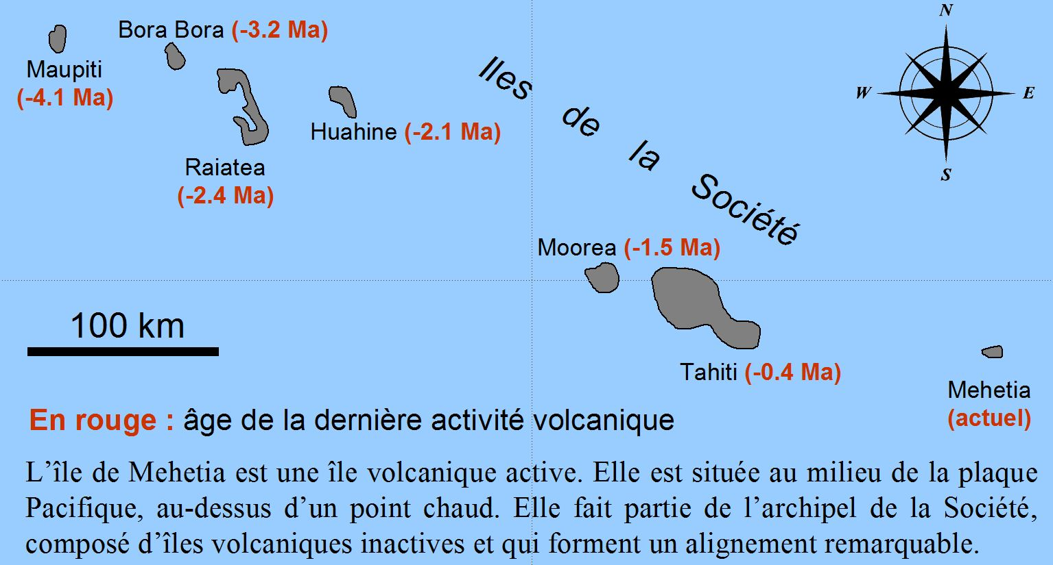Carte de l'archipel de la Société

L'alignement des îles de la Société indique que :
A) - la plaque Pacifique se déplace vers l'ouest-nord-ouest
B) - la plaque Pacifique se déplace vers l'est-sud-est
C) - le point chaud se déplace vers le l'ouest-nord-ouest
D) - le point chaud se déplace vers l'est-sud-est

QUESTION N°4 : A : Vrai, B : Faux, C : Faux, D : Faux.

QUESTION N°5
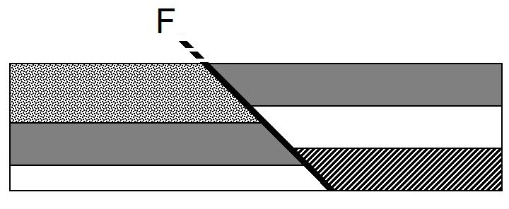Une faille F vue en coupe

La faille F :
A) - est une faille normale
B) - est une faille inverse
C) - s'est formée dans un contexte de compression
D) - s'est formée dans un contexte d'extension

QUESTION N°5 : A : Faux, B : Vrai, C : Vrai, D : Faux.

QUESTION N°6

Les failles transformantes :
A) - découpent les dorsales transversalement
B) - ne sont le siège d'aucune activité sismique
C) - permettent le coulissage des plaques
D) - s'expliquent du fait que les plaques sont des calottes sphériques

QUESTION N°6 : A : Vrai, B : Faux, C : Vrai, D : Vrai.

QUESTION N°7

Les alignements de volcans à l'intérieur d'une plaque :
A) - montrent plusieurs volcans actifs
B) - montrent un seul volcan actif
C) - sont tels que le volcan le plus récent est un volcan éteint
D) - sont dus au déplacement de la plaque au dessus d'un point chaud stationnaire

QUESTION N°7 : A : Faux, B : Vrai, C : Faux, D : Vrai.

QUESTION N°8

L'âge des dépots sédimentaires au contact du basalte de la croûte océanique sous-jacente :
A) - peut être de plus de 3 milliards d'années dans certaines zones très stables du globe terrestre
B) - est d'autant plus grand que les dépots sont loin de la dorsale
C) - est le même partout pour un océan donné
D) - permet de confirmer l'expansion océanique

QUESTION N°8 : A : Faux, B : Vrai, C : Faux, D : Vrai.

QUESTION N°9

Les mesures par le système GPS permettent :
A) - d'évaluer seulement les déplacements relatifs des plaques tectoniques les unes par rapport aux autres
B) - d'évaluer à la fois les déplacements relatifs et absolus des plaques tectoniques
C) - de calculer des vitesses "instantanées" de déplacement des plaques tectoniques
D) - d'évaluer la direction du champ magnétique fossile enregistré dans les roches

QUESTION N°9 : A : Faux, B : Vrai, C : Vrai, D : Faux.

QUESTION N°10

Le modèle actuel de la tectonique des plaques :
A) - fait état de six grandes plaques lithosphériques principales, correspondant aux six continents
B) - est un modèle global unificateur
C) - a été proposé pour la première fois par A. Wegener dans les années 1910
D) - fait état de trois grands types de limites aux frontières des plaques

QUESTION N°10 : A : Faux, B : Vrai, C : Faux, D : Vrai.

QUESTION N°11

A partir de 1970, les campagnes de forages sous marins ont montré :
A) – que l’âge des sédiments au contact des basaltes de la croute océanique diminue avec la distance à la dorsale
B) – que l’âge des sédiments au contact des basaltes de la croute océanique augmente avec la distance à la dorsale
C) – que l'âge des sédiments au contact des basaltes de la croute océanique est toujours de 3 millions d'années quelque soit la distance à la dorsale
D) - l'absence de sédiments au contact des basaltes les plus éloignés de la dorsale océanique

QUESTION N°11 : A : Faux, B : Vrai, C : Faux, D : Faux.

QUESTION N°12

A partir de 1990, le développement des techniques de positionnement par satellites (GPS) a permis de :
A) - calculer la vitesse de déplacement instantanée des points chauds
B) - calculer la vitesse de déplacement instantanée des plaques lithosphériques
C) - visualiser la plongée de la lithosphère océanique dans le manteau
D) - Sonder l'épaisseur de la lithosphère océanique

QUESTION N°12 : A : Faux, B : Vrai, C : Faux, D : Faux.

QUESTION N°13

Les failles transformantes :
A) - sont le siège de mouvements convergents
B) - sont la conséquence du déplacement de plaques rigides sur une sphère
C) - sont le siège d'une activité sismique
D) - sont parallèles à l'axe de la dorsale

QUESTION N°13 : A : Faux, B : Vrai, C : Vrai, D : Faux.

QUESTION N°14

La chaîne volcanique Hawaii-Empereur (composée d'un alignement de volcans sous-marins inactifs et de l'archipel des îles Hawaii comportant des volcans actifs) :
A) - matérialise le déplacement de la plaque Pacifique
B) - ne permet pas de determiner le sens du déplacement de la plaque Pacifique
C) - suggère que les volcans actifs sont à l'aplomb d'un point chaud considéré comme fixe
D) - permet de calculer la vitesse de déplacement de la plaque

QUESTION N°14 : A : Vrai, B : Faux, C : Vrai, D : Vrai.

QUESTION N°15

Les fonds des océans:
A) - recoivent les sédiments issus des continents
B) - présentent une vaste chaîne de reliefs sous-marins
C) - sont constitués des granites
D) - présentent des reliefs sous marins isolés pouvant former des îles.

QUESTION N°15 : A : vrai, B : vrai, C : faux, D : vrai.

QUESTION N°16

Concernant le magmatisme des dorsales:
A) - le magma basaltique a la même composition chimique que la péridotite dont il provient
B) - le magma issu de la fusion partielle d'une péridotite peut donner des roches différentes
C) - le magma basaltique provient du noyau terrestre
D) - le magma basaltique a la même composition chimique que le magma donnant le gabbro

QUESTION N°16 : A : faux, B : vrai, C : faux, D : vrai.

QUESTION N°17
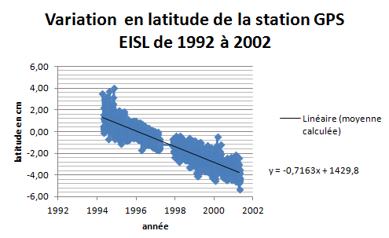
Variation en latitude de la balise GPS EISL

Les données du graphique permettent de déduire que
A) - la station GPS EISL se dépace vers le Sud
B) - la station GPS EISL se dépace vers le Nord
C) - le déplacement de la plaque où est située la balise EISL subit un déplacement continu
D) - la vitesse de déplacement en latitude est d’environ - 0,7 cm.an⁻¹

QUESTION N°17 : A : Vrai, B : Faux, C : Vrai, D : Vrai.

QUESTION N°18
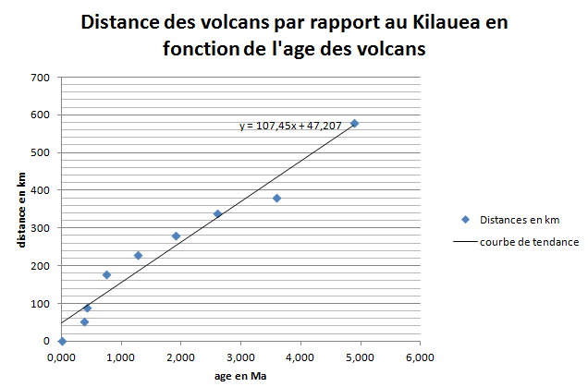
Distance des volcans par rapport au Kilauea (océan Pacifique) en fonction de l'age des volcans (point chaud)

Les données de ce graphique permettent :
A) - de calculer la vitesse moyenne de déplacement de la Plaque Pacifique
B) - que la vitesse de déplacement est d’environ 107 km/Million d'années
C) - que la vitesse de déplacement est d’environ 107 cm/an
D) - plus on s'éloigne du Kilauea et plus les volcans sont jeunes

QUESTION N°18 : A : Vrai, B : Vrai, C : Faux, D : Faux.

QUESTION N°19
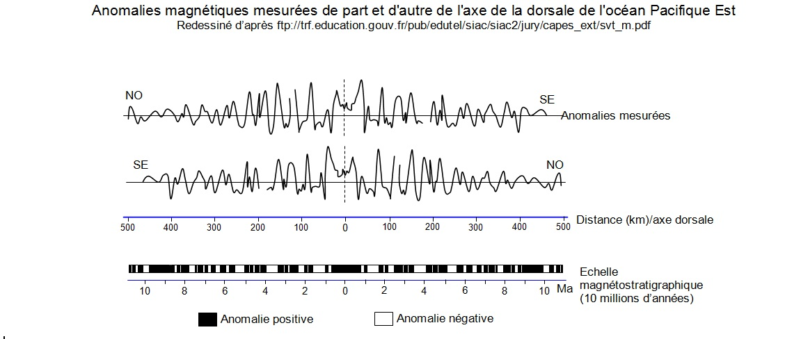 http://svt.ac-dijon.fr/

D'après les relevés magnétiques, la vitesse d'expansion bilatérale de la dorsale Est-Pacifique est de :
A) - 45,5 cm.an⁻¹
B) - 4,5 cm.an⁻¹
C) - 9,1 cm.an⁻¹
D) - 2,3 cm.an⁻¹

QUESTION N°19 : A : Faux, B : Faux, C : Vrai, D : Faux.

QUESTION N° 20
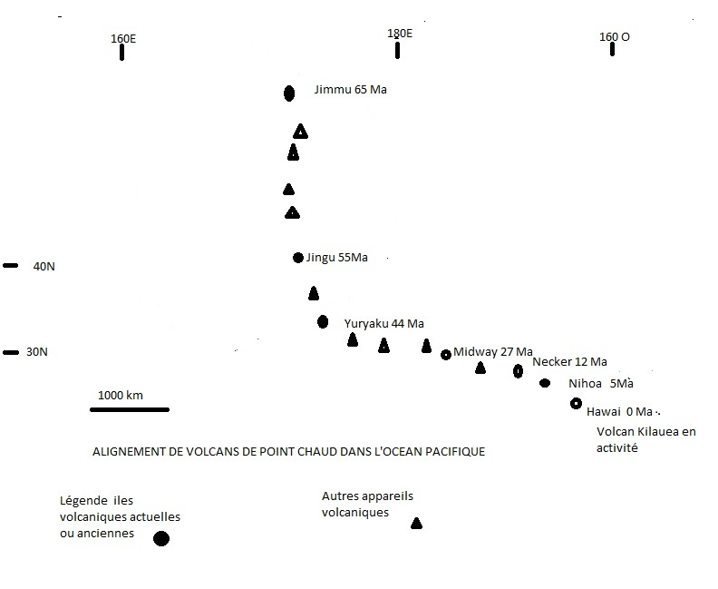
Alignement d’iles volcaniques de l’océan Pacifique

L'étude de la répartition des volcans de points chauds montre que :
A) - le déplacement de la plaque Pacifique depuis 44 Ma s'effectue dans la direction SE
B) - le déplacement de la plaque Pacifique depuis 44 Ma s'effectue dans la direction NO
C) - la plaque a changé de direction de déplacement au cours du temps
D) - le point chaud n'est plus en activité

QUESTION N° 20 : A : Faux, B : Vrai, C : Vrai, D : Faux.

QUESTION N°21

Les mouvements de plaque tectonique :
A) - sont de trois types : convergents, divergents et coulissants
B) - sont de l'ordre du mètre par an
C) - peuvent être mesurés en temps réel grâce aux anomalies magnétiques
D) - peuvent être mesurés en temps réel grâce au système GPS

QUESTION N°21 : A : Vrai, B : Faux, C : Faux, D : Vrai.

QUESTION N°22

Le système GPS :
A) - signifie Global Positionning System
B) - permet de connaître les coordonnées d'un point à la surface du globe en longitude et en latitude
C) - permet de prévoir les éruptions volcaniques
D) - permet de suivre pendant plusieurs années les changements de coordonnées d'une station

QUESTION N°22 : A : Vrai, B : Vrai, C : Faux, D : Vrai.

QUESTION N°23

La tectonique des plaques est le modèle actuel du fonctionnement de la Terre et repose sur le fait que :
A) - les plaques naissent au niveau des dorsales ( divergence des plaques )
B) - les plaques s'écartent et se déforment
C) - les plaquent naissent au niveau des zones de subduction (convergence de plaques )
D) - les vitesses actuelles de déplacement sont de l'ordre du cm par an

QUESTION N°23 : A : Vrai, B : Faux, C : Faux, D : Vrai.

QUESTION N°24

Les frontières de plaques sont constituées par :
A) - les dorsales, frontières de divergence
B) - les zones de subduction, frontières de convergence
C) - les failles transformantes, frontières de coulissage
D) - les séismes profonds, frontière plongeante

QUESTION N°24 : A : Vrai, B : Vrai, C : Vrai, D : Faux.

